РЕСПУБЛИКАТЫН YθРЭβИН МИНИСТЕРСТВОТА
МИНИСТЕРСТВО ОБРАЗОВАНИЯ РЕСПУБЛИКИ САХА (ЯКУТИЯ)
MINISTRU OF EDUCATION THE SAKHA REPUBLIKA (YAKUTIA)

МУНИЦИПАЛЬНОЕ БЮДЖЕТНОЕ ДОШКОЛЬНОЕ ОБРАЗОВАТЕЛЬНОЕ УЧРЕЖДЕНИЕ
«УСТЬ-НЕРСКИЙ ДЕТСКИЙ САД ОБЩЕРАЗВИВАЮЩЕГО ВИДА С ПРИОРИТЕТНЫМ ОСУЩЕСТВЛЕНИЕМ ДЕЯТЕЛЬНОСТИ ПО ПОЗНАВАТЕЛЬНО- РЕЧЕВОМУ РАЗВИТИЮ ДЕТЕЙ №3 «СКАЗКА»

Просто сыграем, как делают дети,
Что “вне игры”, то для них - мишура,
Это сладчайшее дело на свете –
Общая наша игра!

Педагогические чтения

Тема: «Применения песочной терапии
в работе с родителями и детьми

Учитель – логопед,
педагог-психолог
Ю.В. Кирова

п.Усть-Нера

«Применения песочной терапии в работе с родителями и детьми

Просто сыграем, как делают дети,
Что “вне игры”, то для них - мишура,
Это сладчайшее дело на свете –
Общая наша игра!

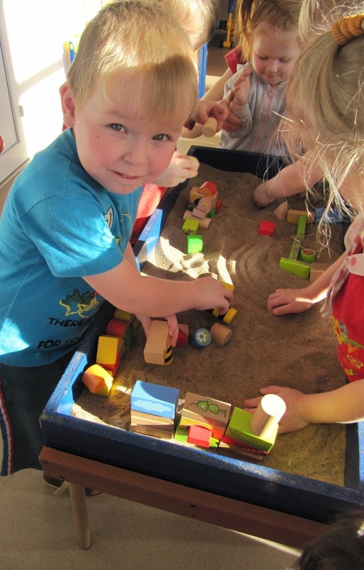
К.Д.Ушинский писал: «Самая лучшая игрушка для детей – куча песка!». Игра ребенка с песком известна с давних времен и представляет собой один из наиболее излюбленных детьми видов творческой активности.
Песочная терапия образно дает возможность человеку увидеть то, что реально происходит в его внутреннем или внешнем мире. Образы становятся языком, позволяющим сообщить некоторый бессознательный материал о человеке ему самому и консультирующему психологу.
Техника «песочной терапии» возникла в рамках юнгианского аналитического подхода. Она во многом базируется на работе с символическим содержанием бессознательного, как источником внутреннего роста и развития.
«Фантазия — мать всех возможностей, где подобно всем противоположностям внутренний и внешний миры соединяются вместе», писал Карл Густав Юнг (Carl Gustav Jung) - швейцарский психиатр, основоположник одного из направлений глубинной психологии, аналитической психологии.
Разработанная Юнгом техника активного воображения может рассматриваться как теоретический фундамент песочной терапии.
Песочницу Юнг определял как детский аспект коллективного бессознательного, возможность придать травматическому опыту видимую форму. Создание песочных сюжетов способствует творческому регрессу, работа в песочнице возвращает в детство и способствует активизации «архетипа ребенка».
Автор метода «песочной терапии» - Дора Калф (швейцарский юнгианский аналитик), считает главным принципом, положенным ею в основу работы, — «создание свободного и защищенного пространства», в котором клиент — ребенок или взрослый — может выражать и исследовать свой мир, превращая свой опыт и свои переживания, часто непонятные или тревожащие, в зримые и осязаемые образы. «Картина на песке может быть понята как трехмерное изображение какого-либо аспекта душевного состояния. Неосознанная проблема разыгрывается в песочнице, подобно драме, конфликт переносится из внутреннего мира во внешний и делается зримым» (Дора Калф, «Sandplay», 1980).
Большой вклад в развитие «песочной терапии» внесли отечественные педагоги - Санкт – Петербурского Института специальной педагогики и психологии, которые являются авторами ряда книг по данной теме – Грабенко Т. М., Зинкевич-Евстигнеева Т. Д. «Чудеса на песке. Песочная игротерапия», Зинкевич-Евстигнеева Т.Д., Грабенко Т.М. «Игры в сказкотерапии», Зинкевич-Евстигнеева Т.Д., Нисневич Л.А. «Как помочь "особому" ребенку», Грабенко Т. М., Зинкевич-Евстигнеева Т. Д. «Чудеса на песке: Практикум по песочной терапии».
Возможности и преимущества применения метода
Песочная терапия - ориентирована на присущий каждому человеку внутренний потенциал здоровья и силы. Её акцент - на естественном проявлении мыслей, чувств и настроений в творчестве, принятие человека таким, какой он есть, вместе со свойственными ему способами самоисцеления и гармонизации. Это удовлетворяет потребность современного человека в наиболее естественных, комплексных способах лечения и гармонизации, в которых равную роль играют разум и чувства, тело и дух, мужские и женские качества, способность к интроспекции и активному действию.
Песочная терапия может быть самостоятельным методом терапии, а также может сочетаться с арттерапией, символдрамой, гештальт-терапией.
Основополагающая идея песочной терапии: «Игра с песком предоставляет ребёнку возможность избавиться от психологических травм с помощью перенесения во вне, на плоскость песочницы, фантазий и формирования ощущения связи и контроля над своими внутренними побуждениями, особенно с архетипом самости, и их выражение в символической форме в значительной мере облегчает здоровое функционирование психики».
Для детей - это игровой способ рассказать о своих проблемах, показать свои страхи и избавиться от них, преодолеть эмоциональное напряжение. Ведь игра для ребенка - это необходимая, естественная и любимая деятельность.
Игра в песок позволяет психологу найти доступ во внутренний мир ребенка; также это является естественным методом исцеления психики, который стимулирует процесс самопознания. Песочная терапия не требует от ребенка каких-то особых умений, как в случаях рисования или рассказывания историй.
В песочнице создаётся дополнительный акцент на тактильную чувствительность, «мануальный интеллект» ребёнка. Перенос традиционных развивающих заданий в песочницу даёт дополнительный эффект. С одной стороны существенно повышается мотивация ребёнка к занятиям, с другой стороны, более интенсивно и гармонично происходит развитие познавательных процессов. А если учесть, что песок обладает замечательным свойством «заземлять» негативную психическую энергию, то в процессе развивающей работы происходит гармонизация психоэмоционального состояния ребёнка.

